Documentație A3

- Prezentare generală
Proiectul de față implementează o versiune simplificată a aplicației Facebook. Există două tipuri de utilizatori: User, care poate crea postări, comenta la acestea, vota postări/comentarii, crea cont, respectiv Moderator, un User cu privilegii speciale, care poate șterge postări/comentarii non-conformiste, edita orice postare/comentariu pe site, interzice utilizatori pe site din cauza comportamentului neadecvat.

- Arhitectura
Aplicația e structurată pe straturi pentru fiecare serviciu folosit:
- BE: Spring Boot;
- DB: MySQL;
- API testing: Postman
- FE: React;
- FE testing: Cypress;
- CI/CD: GitHub Actions

Se folosesc 2 microservicii și anume Post și Users, fiecare ocupându-se de responsabilitățile atribuite. Fiecare microserviciu este împărțit pe mai multe straturi: Controller, Service, Repository, Entity, CorsConfig. Controller-ul se ocupă de trimiterea de request-uri folosind call-uri API, Entity se ocupă de maparea obiectului în baza de date, Repository pentru a interfața baza de date, iar Service se ocupă de logica de business și fluxul datelor.

- Bonus features:
3.1 Bonus Feature 1 – User score
Pe baza voturilor (upvote sau downvote), sistemul calculează un scor pentru utilizatori, după următoarele reguli:
- Fiecare user începe cu 0 puncte;
- Utilizatorii câștigă puncte atunci când:
  - Postarea lor primește upvote (+2.5 puncte/vot);
  - Comentariul lor primește upvote (+ 5puncte/vot);
- Utilizatorii pierd puncte atunci când:
  - Postarea lor primește downvote (-1.5 puncte/vot);
  - Comentariul lor primește downvote (-2.5 puncte/vot);
  - Votează negativ un comentariu al altui utilizator (-1.5 puncte).

3.2 BF 2 – sistem de moderare
Se adaugă un nou tip de utilizator cu preivilegii: moderatorul. Acesta are mai multe responsabilități și anume:
- Să șteargă postări/comentarii dacă sunt nepotrivite;
- Edita orice postare/comentariu pe site;
- Bloca utilizatori de pe site pe termen nelimitat din cauza comportamentului neadecvat;
- Debloca utilizatorii.
Utilizatorii blocați vor primi un mesaj de interzicere atunci când încearcă să se autentifice, nu pot accesa aplicația, respectiv primesc un e-mail și un SMS la momentul interzicerii.

Use Case Diagram:
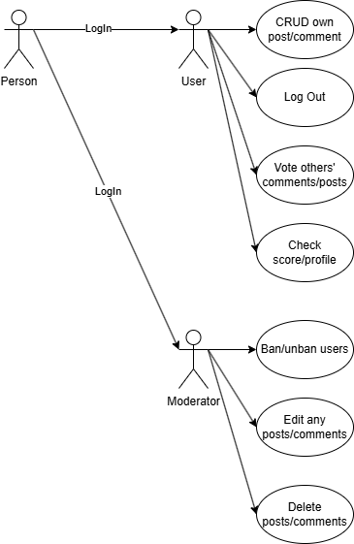

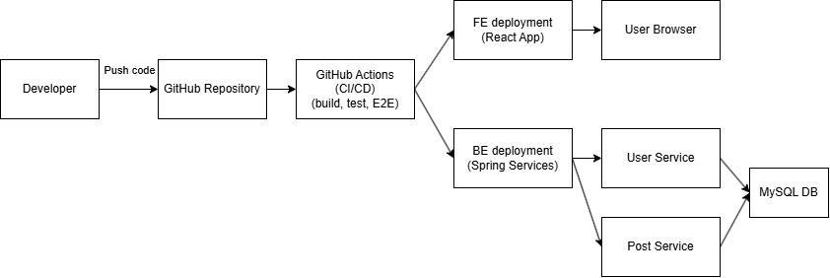

Deployment Diagram:

Architecture Diagram:
